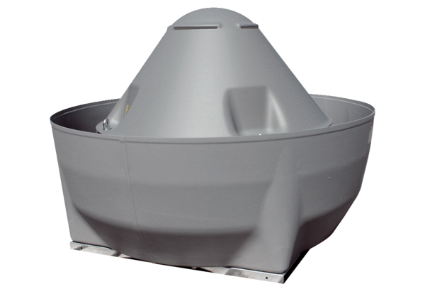Radial-Dachventilator DRD V 90/6 ExVerpackungseinheit: 1 StückSortiment: C
Artikelnummer: 0073.0555Hersteller: MAICO

